Elindult az ingatlan.fm podcast – bővül a DLX MEDIA podcast portfóliója
A DLX MEDIA bejelentette az ingatlan.fm podcast indulását, amely egy újabb mérföldkő a vállalat kiadói üzletágának bővítésében. A kezdeményezés célja, hogy a cég ne csak ügynökségi oldalon, hanem saját média felületekkel is erősítse piaci jelenlétét.
Az ingatlan.fm egy tematikus szakmai magazin és podcast, amely átfogó képet ad az ingatlanpiac aktuális kérdéseiről. A műsor foglalkozik többek között a hitelezéssel, piaci trendekkel, építéssel és felújítással, lakásvásárlással, albérlettel, állami támogatásokkal és befektetési lehetőségekkel is – minden olyan területet lefedve, amely a mai ingatlanpiaci környezetben releváns lehet.
A DLX MEDIA ezzel a lépéssel tovább bővíti kiadói portfólióját: a már futó Üzlet & Utazás podcast és az Igényes Férfi podcast mellett egy újabb, fókuszált tematikus tartalommal jelenik meg a piacon. A vállalat célja, hogy a jövőben további vertikális médiatermékeket indítson, akár ipari, egészségügyi vagy női magazin irányba is.
A podcast mint növekvő médiaformátum
A podcastok népszerűsége az elmúlt években folyamatosan növekszik. A hallgatók egyre inkább keresik az olyan tartalmakat, amelyeket rugalmasan, akár multitasking közben is fogyaszthatnak. A podcast egyik legnagyobb előnye, hogy passzív időtöltés közben is értéket ad: autóvezetés, sport, házimunka vagy akár kutyasétáltatás közben is lehet tanulni és információt szerezni.
A trendek azt mutatják, hogy a közönség egyre inkább a mélyebb, szakmai és hiteles tartalmak felé fordul, szemben a gyorsan fogyasztható, felszínes közösségi média posztokkal. Ez különösen fontos a komplexebb témák esetében, mint amilyen az ingatlanpiac is.
Miért éri meg podcastet indítani cégeknek?
A podcast nemcsak tartalomfogyasztási szempontból erős formátum, hanem üzleti oldalról is kiemelkedő lehetőségeket kínál. Egy jól felépített beszélgetésből számos további tartalom készíthető: rövid videók, social media posztok, idézetek, cikkek. Ez lehetővé teszi, hogy a vállalkozások egy hosszabb tartalomból komplett kommunikációs rendszert építsenek fel, jelentősen növelve hatékonyságukat.
„A podcast számunkra nemcsak egy új csatorna, hanem egy stratégiai eszköz is. Egyszerre építünk vele márkát, szakmai hitelességet, és olyan tartalombázist, amelyből hosszú távon tudunk dolgozni” – mondta Dallos Zoltán, a DLX MEDIA alapítója.
Az ingatlan.fm elindítása jól illeszkedik a DLX MEDIA hosszú távú stratégiájába, amelyben a cég egyre nagyobb hangsúlyt helyez a saját médiatermékek fejlesztésére. A cél egy olyan diverzifikált portfólió kialakítása, amely egyszerre szolgálja a közönség edukációját és a vállalat üzleti növekedését.
https://www.youtube.com/watch?v=mX4btOJE4Bo
Sajtókapcsolat:
- Dallos Zoltán
- hello@dlxmedia.hu
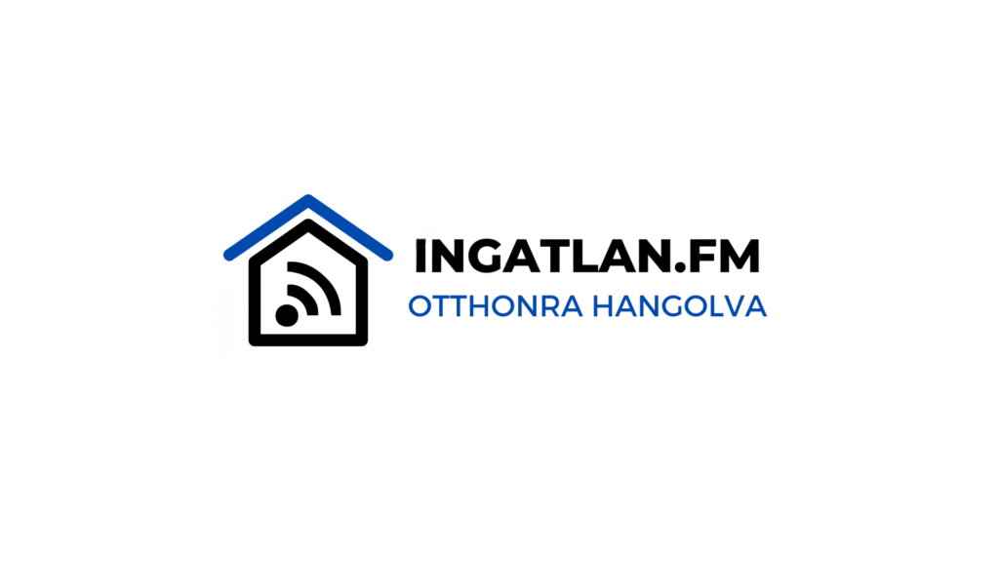 | © Ingatlan.fm
Eredeti tartalom: DLX MEDIA
Továbbította: Helló Sajtó! Üzleti Sajtószolgálat
Ez a sajtóközlemény a következő linken érhető el:

